Historia sportu w I LO
Uczniowie naszej szkoły mogą szczycić się imponującym dorobkiem sportowym, mimo że szkoła prawie 20 lat pozbawiona była własnej sali gimnastycznej i korzystała z obiektów sportowych ZP MOAS w Szubinie, gdzie młodzież odbywała lekcje wychowania fizycznego. Dopiero od września 2012 roku szkoła dysponuje nową i dużą salą gimnastyczną.
Nauczycielem wychowania fizycznego w szkole jest Małgorzata Bielska-Pingot, ale oprócz niej pracowali także Michał Dolegała, Ryszard Adamczewski, Adam Adamczewski, Sławomir Kujawa, Tomasz Kaszewski, Jacek Pingot i Dorota Tumiłłowicz-Lesiuk.
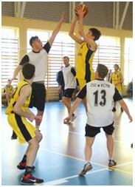Pierwsze ważniejsze sukcesy sportowe odnotowaliśmy w 1997 roku. Wtedy to drużyna chłopców, prowadzona przez Ryszarda Adamczewskiego, pokonała niezwyciężone jak dotąd „Ogórki” – koszykarską potęgę naszego powiatu. I to koszykówka właśnie jest naszą domeną w grach zespołowych. Zarówno męska, jak i żeńska drużyna, od prawie 10 lat zdobywają tytuły mistrzów powiatu i reprezentują go w zawodach na szczeblu wojewódzkim, zajmując w nich czołowe miejsca.
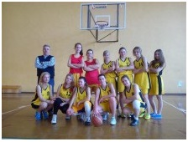W rozgrywkach Licealiady w sezonie 2013/2014 drużyna dziewcząt w składzie: Kinga Sieradzka, Weronika Doroszewska, Anna Mika, Partycja Sułkowska, Monika Pawlak, Klaudia Lustig, Ola Ptasznik, Hanna Snopkowska, Partycja Panek, Paulina Masiakowska, Dominika Górecka, Martyna Kowalewska wywalczyła VI miejsce w województwie.
W tych samych zawodach drużyna chłopców wywalczyła VII miejsce. Zespół zagrał w składzie: Filip Półtorak, Przemysław Pawlak, Konrad Kujawski, Gracjan Olszewski, Marcin Czubaj, Patryk Milde, Jakub Kwaśniewski, Piotr Źmudziński, Michał Ksit. Oba zespoły do zawodów przygotowywał Jacek Pingot.
Sukcesy osiągamy również w piłce siatkowej, czego dowodem jest Mistrzostwo Powiatu Nakielskiego w 2012 roku i udział w zawodach szczebla wojewódzkiego. Reprezentację dziewcząt w składzie: Joanna Jakubiak, Aleksandra Walkowiak, Małgorzata Lewczyńska, Katarzyna Czechowska, Kinga Sieradzka, Klaudia Lustig, Monika Frontczak, Patrycja Sułkowska, Natalia Trudnowska, Alina Pilarska, Patrycja Rzekanowska przygotowała Małgorzata Bielska-Pingot.
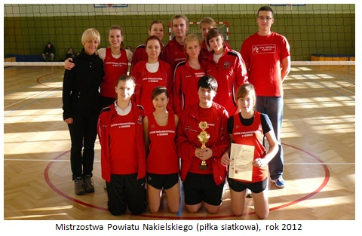
W tym samym roku mistrzyniami powiatu w piłce ręcznej zostały też: Anna Mika, Milena Miętkiewicz, Ewa Mikołajewska, Monika Pawlak, Kinga Sieradzka, Patrycja Sułkowska, Aleksandra Walkowiak, Klaudia Lustig, Hanna Snopkowska, Katarzyna Zawodniak, Martyna Chodoła, Karolina Katafiasz, Aneta Winiecka, Daria Grzelak.
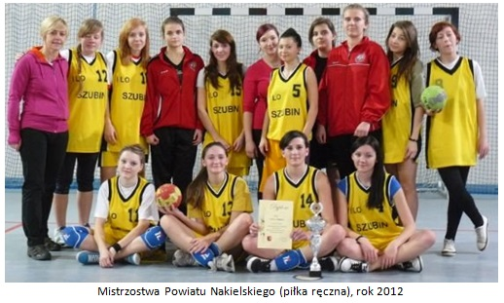
W 2015 roku podczas XVIII Kujawsko-Pomorskiej Licealiady, reprezentacja w składzie: Paula Tulińska, Julia Spławska, Angelika Banach, Martyna Cieplińska, Monika Domińska, Sylwia Komasa, Malwina Wiśniewska, Karolina Krajewska, Marta Jeżakowska, Klaudia Wąs, Martyna Stypczyńska, Kinga Wysocka, Oliwia Dastych wywalczyła V miejsce. Trenerem zespołu był Jacek Pingot.
W 2016 roku drużyna w składzie: Klaudia Wąs, Marta Jeżakowska, Kinga Wysocka, Martyna Cieplińska, Sylwia Komasa, Malwina Wiśniewska, Oliwia Lewandowska, Klaudia Kozakiewicz, Maja Finc, Agata Torosyan, Wiktoria Frydrych, Julia Spławska ponownie sięgnęła po mistrzostwo powiatu nakielskiego. Drużynę do zawodów przygotowywała Małgorzata Bielska-Pingot.
Znaczące sukcesy odnoszą także lekkoatleci. Od szesnastu lat drużyna dziewcząt jest niepokonanym mistrzem powiatu w sztafetowych biegach przełajowych, a w 2001 roku drużyna w składzie: Agnieszka Zawadzka, Emilia Podgórska, Dagmara Fabiańska, Izabela Fabiańska, Marlena Dobosiewicz, Ewa Banach, Dorota Storzyńska, Beata Kosmalska, Anna Storzyńska, Marta Rokita zdobyła IV miejsce w województwie.
Trzeba też pamiętać o tych, którzy walczyli w barwach „Wyspiańskiego” w zawodach miedzynarodowych, ogólnopolskich i wojewódzkich. Byli to :
